# **Mục I. Project Introduction** của Capstone Project (Khoá luận tốt nghiệp)

* Stakeholders: Các bên liên quan trong quá trình làm dự án phần mềm, bao gồm khách hàng – doanh nghiệp đặt hàng phần mềm, các nhân viên phía khách hàng – người thụ hưởng – dùng phần mềm sau này, các phòng ban trong nội bộ công ty (nếu viết App cho nội bộ công ty sử dụng)..., và cả Dev team. Dự án phần mềm cần phải “deal”, “cân đối” và làm hài lòng Requirements của các bên liên quan.
* Scope & Limitations: Scope – tầm vực – phạm vi của dự án, là những gì ta nhắm tới – dự định sẽ làm, những tính năng nào của phần mềm mà ta sẽ dự định cung cấp cho người dùng.
* Xác định được Scope là câu chuyện khó khăn. Bài toán quá lớn – hứa thật nhiều thất hứa thật nhiều – Over-the-scope, Out-of-the-scope hay Scope-creep (mất kiểm soát bài toán, lần mò/mò mẫm trong Scope) sẽ gây ra nhiều vấn đề, hệ luỵ cho các bên liên quan.
* Tên gọi của dự án tuy là cụm từ ngắn ngủi, nhưng phân tích chi tiết có khi là cả một Hệ thống bự “chà bá lửa”. Ví dụ "Phần mềm Quản lí hoạt động doanh nghiệp" bản chất là dự án siêu to khổng lồ, nó có thể gồm vài, hay tất cả các module – bài toán – dự án con như liệt kê dưới đây, mà mỗi thứ trong số chúng đều xứng đáng là một project đủ hại não:
  + Quản lí nhân sự (& Quản lí tiền lương?)
  + Quản lí kế toán
  + Quản lí khách hàng
  + Quản lí bán hàng
  + Quản lí nhà cung cấp – chuỗi cung ứng
  + Quản lí kho
  + Quản lí tài sản cố định
  + Quản lí sản xuất
  + …

Xét riêng "Quản lí nhân sự", lại bao gồm N việc khác bên trong như: Quản lí hồ sơ nhân sự (fulltime, partime, tập sự, thực tập, thuê người, cho thuê người,…); Quản lí tiền lương (chấm công, các thành phần của lương: lương căn bản, phụ cấp, hoa hồng, lương ăn theo sản phẩm, ngạch lương, bậc lương, BHYT, BHXH, tạm ứng…); lương thì dính đến tiền, tiền thì dính đến Kế toán!!!

* Các thầy cô ở FU.HCM sẽ cùng giúp các bạn điều chỉnh Scope ở các vòng review, đừng lo.
* Ở ngoài đời sai lầm trong Scope sẽ trả giá bằng tiền túi của bạn; vì khách hàng không trả thêm cho phần bạn sai lầm hay phần bạn tự vẽ ra.
* **Question của sinh viên**: Đề tài em làm về XYZ, chủ yếu là quản lí data. Em có cảm giác nhỏ và đơn điệu, mong các thầy giải đáp.

**Answer của các thầy**: Đề tài to hay nhỏ căn cứ theo thời gian làm dự án, tổng số tính năng App cung cấp cho mỗi loại user, số loại user và số lượng user được App hỗ trợ.

Một thang đo được dùng để ước lượng độ lớn của dự án thông qua độ lớn của các Use Case được gọi là **Use Case Points – UCP**.

URL tham khảo: <https://www.tutorialspoint.com/estimation_techniques/estimation_techniques_use_case_points.htm>

Chúng ta sẽ không nói App có đơn điệu hay không mà hãy tự trả lời câu hỏi:

App sinh ra để làm gì, có giải quyết đúng “chỗ ngứa, issues, problems, obstacles” của thị trường, của doanh nghiệp, của người dùng hay không? App có giải quyết được “Customers' Pain Points”, nỗi đau của khách hàng hay không?

Ta bán cái “giang hồ” cần. Ở cảnh giới cao hơn, Steve Jobs từng nói: “Sell Dreams, NOT Products”, bán cái khách hàng đang mơ, bán cái biến giấc mơ của khách hàng thành hiện thực.

Thách thức danh hài: làm cái người ta chưa từng nghĩ đến và bán được cái đó. Đẳng cấp bán sản phẩm: tạo ra nhu cầu!!!

* Cũng không nên “bi quan, yếm thế” khi so sánh App mình với App người ta và nói rằng App mình “kém” vì không có thuật toán cao cấp, phức tạp, đủ tầm.
* Nên nhớ: thuật toán chỉ là kĩ thuật giải quyết bài toán thôi mà, quan tâm chi chuyện to nhỏ cao sang. Quan trọng là bài toán có ích – đem lại ích lợi cho người sử dụng!!!

Giải phương trình bậc 2 dùng Delta là một thuật toán; dùng công thức Viète tính nhanh nghiệm phương trình bậc 2 cũng là một thuật toán.

Đừng nâng cao chữ thuật toán quá mức cần thiết!!! Điều quan trọng ở đây là người dùng có thích dùng App, sẵn lòng giới thiệu App cho người khác dùng? Đấy là App thành công!!!

# **Mục II. Project Management Plan** của Capstone Project

* Quản lí dự án: Phương pháp luận phát triển phần mềm – Quy trình làm phần mềm – Software Development Methodology/Method/Model/Process, có các trường phái chính:
  + Traditional: Waterfall, V-Model, Sashimi…
  + Agile: Scrum, XP, Kanban, Lean, Lean Startup…
* CI/CD/DevOps: Liên quan đến quản lí các tài nguyên dự án; quản lí chất lượng code – chất lượng sản phẩm; và quản lí sản phẩm đầu cuối; quản lí mọi thứ từ lúc bắt đầu dự án đến lúc chuyển giao sản phẩm đến tay khách hàng hay sản phẩm go-live.
* Trong document của Capstone Project, khi viết về việc lựa chọn Quy trình phát triển phần mềm, cần có những câu lí luận, giải trình cụ thể để làm rõ tại sao bạn lại chọn phương pháp này mà không phải phương pháp kia, kiểu như:
  + Phải có câu chữ nói lên ý nghĩa đặc trưng của dự án đang làm.
  + Dự án đang làm có những đặc điểm gì để phù hợp với quy trình phát triển phần mềm được lựa chọn.
  + Waterfall: thường là Requirements đã ổn định, rõ ràng, khách hàng nói rõ được mong đợi của họ, định nghĩa được ngay những thứ họ cần.
  + Agile: Requirements còn mơ hồ, chưa rõ ràng, cần có prototype/pilot version để “dò” ý khách hàng.
  + Cách khách hàng muốn nhìn kết quả sản phẩm thế nào: xem sớm kết quả của sản phẩm một cách định kì, liên tục; muốn thấy tiến độ thực của dự án; hay xem kết quả ở 1 thời điểm đủ xa khi mọi thứ đã “hòm”.
  + Kĩ năng hiện có của các thành viên có phù hợp với đặc trưng của phương pháp lựa chọn?
  + Loại công nghệ nhóm bị áp đặt hay được chủ động lựa chọn; nhóm có quen công nghệ này hay không? Hay nhóm muốn thử nghiệm giải pháp, công nghệ trong quá trình phát triển sản phẩm?
* Không copy những câu vô cảm trên mạng, chung theo kiểu lí thuyết, mà phải phù hợp đặc trưng của dự án bạn đang làm!!! Thường anh em hay có 4 đến 5 cái gạch đầu dòng cho việc chọn lựa Scrum, nghe vô cảm, quen, nhàm kiểu clone từ document này sang document khác vậy!!!
* Ví dụ gợi ý về câu chữ cho phần lựa chọn Quy trình phát triển phần mềm:
  + App chúng tôi là App startup nên Requirements đang định hình; cần brain-storming, khảo sát thị trường/nhà đầu tư/user tiềm năng; cần lấy feedback liên tục sau mỗi chu trình thời gian để kịp điều chỉnh hướng nên phương pháp XYZ là phù hợp.
  + Team muốn cơ hội thử nghiệm về công nghệ mới, và phương pháp XYZ cho phép điều đó.
* Cần có bằng chứng minh rằng bạn đã có áp dụng hay biến tấu 1 quy trình nào đó; và bạn cần hiểu – nắm được các thuật ngữ, khái niệm của công nghệ/kĩ thuật bạn đã áp dụng.
* **Đừng** lo lắng quá mức và “rào đón” cách các thầy hội đồng sẽ phản biện, hay tâm thế sợ sai, sợ bị soi từng ngóc ngách nhỏ. Không cần vậy!!! Chỉ cần bạn hiểu cách Quản trị dự án, bạn biết bạn đang làm gì là được rồi!
* Hội đồng chấm cần bằng chứng, hơn là soi mói, bắt lỗi tiểu tiết. **Nhớ đừng sai** kiến thức nền, kiến thức cơ sở hay lơ-tơ-mơ về nó, khó cứu vớt!!!
* Nếu chọn phương pháp Scrum, cần viết ra các bằng chứng liên quan đến đặc trưng Scrum trong tài liệu, ví dụ: Phân vai trò trong dự án – Roles, Product Backlog – một file Excel hay màn hình chụp các User Stories trên các tool hay công cụ nhóm đã sử dụng (Jira/Trello).
  + Đừng quên **User Story Template**:

**As a** *(who wants to accomplish something);* **I want to** *(what they want to accomplish);* **So that** *(why they want to accomplish that thing)*

# **Mục III. Software Requirements Specification** của Capstone Project

* Độc giả của **User Requirements**: Người dùng – khách hàng, là thế giới bên ngoài Dev team; và chính Dev team.
* Độc giả của **Use Case Diagram**: Chủ yếu là Dev team.
* **Use Case Diagram**: Một “khẩu quyết” khác tìm để Use Case (UC): **Tĩnh (Entity) có trước, động (Action – Use Case) có sau**.
  + Actor thực hiện các Action là các Hành động; và các Action này tác động trực tiếp lên các Thực thể – Entity thông qua nền tảng web hoặc mobile.
  + Entity chính là những thành phần tĩnh về mặt dữ liệu, là khởi nguồn để có ERD – Entity Relationship Diagram.
  + Sơ đồ Use Case chính là “phép nhân” của số Actor đấu chéo móc nối sang các Hành động trên các Thực thể.
  + Các Hành động – Nghiệp vụ của khách hàng – cách khách hàng giải quyết công việc hàng ngày của họ là vô chừng, nhưng các Entity dữ liệu “có vẻ” ổn định hơn về số lượng.
  + Ở mức khởi đầu, xác định cái cố định – tĩnh trong hệ thống sẽ dễ dàng hơn vì các thông tin cần lưu trữ đã có sẵn trên bàn làm việc, trong ngăn bàn của mỗi User/Actor sau này.
* **Business Rules (ràng buộc nghiệp vụ)**: Là những câu phát biểu của khách hàng/user đưa ra để gài/khống chế/ràng buộc cái ngữ cảnh hoạt động của một tác vụ/công việc/tính năng/chức năng mà người dùng vẫn làm và thao tác hàng ngày; còn gọi là những quy tắc xử lí thông tin.

**Ví dụ 1**: Tính năng mượn sách, UC (Borrow books) sẽ có vài Business Rules được gài vào như liệt kê ở dưới đây, dùng để phản ánh cái nghiệp vụ hay những ràng buộc khi tiến hành công việc cho mượn sách trong môi trường đời thực mà cô thủ thư vẫn quen làm hàng ngày:

* + **BR1**: Sinh viên không được mượn sách của học kì mới nếu chưa trả sách của học kì cũ.
  + **BR2**: Sinh viên tại bất kì thời điểm nào chỉ được mượn tối đa 5 cuốn sách ngoài sách học của học kì. Nếu đang sẵn mượn 3 cuốn chưa trả, thì bữa nay hay những ngày sau chỉ được mượn thêm tối đa 2 cuốn!

**Ví dụ 2**: Một Business Rule hay được gài cho UC (Đăng kí member): Password phải có ít nhất 12 kí tự và phải đồng thời chứa những kí tự sau: số, chữ cái hoa và thường, kí tự đặc biệt, không chứa 3 chữ cái liên tiếp trùng trong email đăng kí và fullname. Định kì 2 tháng user phải đổi password, và password mới không được trùng lại với tất cả các password cũ đã từng sử dụng.

* **Use Case Specification – Use Case Description – Bản đặc tả Use Case:**

**Vì** Use Case (UC) chỉ nói tên hành động, tên chức năng, tên gọi màn hình, what/target/goal đạt được của user, do đó nó quá kiệm lời/ngắn gọn để Dev team có thể hiện thực hoá hay cài đặt code cho nó.

**Cần** phải có một bản ghi chép/mô tả chi tiết hơn về kịch bản hành xử, xử lí phía hậu trường của App khi Actor tương tác với UC, hay khi UC được thực thi, khi tính năng được sử dụng.

**Cũng** cần liệt kê các cài cắm ràng buộc dữ liệu/nghiệp vụ – business rule để Dev team hình dung ra cách cài đặt/viết code cho UC trong từng xử lí nhỏ; và cũng giúp cho Tester/QC dễ dàng thiết kế các Test Case sau này.

Bản mô tả chi tiết cho từng UC gọi là Use Case Specification/Use Case Description.

* Mỗi UC sẽ có một UC Description, được viết dưới dạng thuần text hay thuần text nhưng nằm trong một cái form – bảng biểu table cho dễ đọc. Dạng form – bảng biểu được ưa thích hơn.
* Nếu viết UC Description dưới dạng bảng biểu thì có 2 style trình bày, sự khác biệt giữa chúng nằm ở phân đoạn mô tả kịch bản tương tác giữa Actor và System.
  + Kịch bản tương tác Actor – System viết theo kiểu tuyến tính liệt kê các bước tương tác.
  + Kịch bản tương tác Actor – System viết theo kiểu chia 2 cột cho 2 bên “bắn” qua “bắn”lại.
* **Cách chia cột sẽ dễ viết, dễ theo dõi, dễ đọc hơn, “Mlem”.**
* 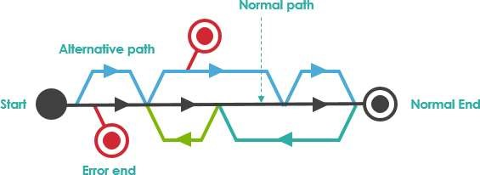Hình bên mô tả kịch bản tương tác diễn ra giữa Actor và System; nó sẽ xuất hiện trong UC Description dù bạn viết theo style nào, mang ý nghĩa: UC bắt đầu thực thi, và UC sẽ kết thúc theo nhiều cách như dự kiến, và có thể bị chết giữa đường.

Source: https://www.visual–paradigm.com/guide/use–case/what–is–use–case–specification/

* **Ví dụ 1: Minh họa về UC Description viết theo style tuyến tính trên “giang hồ mạng”:**

URL tham khảo: https://www.visual–paradigm.com/guide/use–case/what–is–use–case–specification/

* **Ví dụ 2: Minh họa về UC Description viết theo style tuyến tính – theo template từ FU Hà Nội:**

|  |  |  |  |
| --- | --- | --- | --- |
| **Use Case Specification** | | | |
| **Use Case ID and Name:** |  | | |
| **Created By:** |  | **Date Created:** |  |
| **Primary Actor:** |  | **Secondary Actors:** |  |
| **Trigger:** |  | | |
| **Description:** |  | | |
| **Preconditions:** | **1.** | | |
| **Post–conditions:** | **1.** | | |
| **Normal Flow:** | **1.** | | |
| **Alternative Flows:** |  | | |
| **Exceptions:** |  | | |
| **Priority:** | **High (Medium, Low)** | | |
| **Frequency of Use:** |  | | |
| **Business Rules:** |  | | |
| **Other Information:** |  | | |
| **Assumptions:** |  | | |

* **Ví dụ 3: Minh họa về UC Description viết theo style 2 cột bắn qua bắn lại – “Mlem”:**

|  |  |  |  |
| --- | --- | --- | --- |
| **Use Case Specification** | | | |
| **Use Case No.:** | <Mã số UC> | | |
| **Use Case Name:** | <Tên UC> | | |
| **Created By:** | <Ai viết UC Spec này> | | |
| **Date:** | <Ngày viết> | **Priority:** | <Mức độ ưu tiên cần hiện thực tính năng này, *ví dụ: Must Have | High*> |
| **Actors:** | <Những user nào sử dụng tính năng này> | | |
| **Summary:** | <Mô tả ngắn gọn mục đích của UC này> | | |
| **Trigger:** | <**Điều gì khiến** UC này được gọi, **mục đích** của việc sử dụng UC; ví dụ: The admin indicates that he wants to udate a product> | | |
| **Preconditions:** | <Điều kiện tiên quyết cần có trước đó để UC này có thể chạy, *ví dụ: data/thiết bị sẵn dùng là…; user cần phải login trước khi sử dụng*> | | |
| **Post–conditions:** | <Sau khi UC thực thi xong và thành công, hiện trạng hệ thống là gì, user đạt được điều gì; có thể liệt kê thêm kết quả của tình huống UC thực thi thất bại, *ví dụ: Đơn hàng được ghi nhận và lưu trữ*> | | |
| **Main Success Scenario/Main Flow/Normal Flow/Main Path:**   |  |  |  | | --- | --- | --- | | **Step.** | **Actor Action** | **System Response** | | **1** | <Luồng xử lí chính, trường hợp Happy Case, người dùng hay làm những điều này để đạt được mục đích UC như đã thiết kế>  <Bước 1 người dùng làm gì/nhấn gì/nhập gì> | <Hệ thống xử lí/lưu trữ/hồi đáp lại người dùng cái gì> | | **2** | <Bước 2 người dùng làm gì/nhấn gì/nhập gì tiếp>  [Alternative 1] Có thể người dùng chọn rẽ nhánh khác để cùng đạt được mục đích UC.  Các [Alternative X] được đánh số thứ tự tăng dần | <Hệ thống xử lí/lưu trữ/hồi đáp lại người dùng cái gì>  [Exception 1] Có thể có tình huống ngoại lệ xảy ra ở bước này  Các [Exception X] được đánh số thứ tự tăng dần | | **3** | … | … | | | | |
| **Alternative Flows:**   |  |  |  |  | | --- | --- | --- | --- | | **No.** | **Actor Action** | **System Response** |  | | **1** | <Các tình huống rẽ nhánh, người dùng làm gì tiếp, hệ thống phản hồi gì để đạt cùng mục đích UC> |  |  | | **2** | … |  | … | | | | |
| **Exceptions:**   |  |  |  | | --- | --- | --- | | **No.** | **Actor Action** | **System Response** | | **1** | <Các tình huống ngoại lệ, người dùng làm gì tiếp, hệ thống phản hồi theo kiểu để UC kết thúc không thành công, App hạ cánh an toàn> |  | | **2** | … | … | | | | |
| Business Rules: | <Những câu phát biểu của khách hàng/user đưa ra để gài/khống chế/ràng buộc cái ngữ cảnh hoạt động của một tác vụ/công việc/tính năng/chức năng mà người dùng vẫn làm và thao tác hàng ngày; còn gọi là những quy tắc xử lí thông tin, ví dụ 1: Ngày giờ phải theo định dạng dd/mm/yyyy HH:MM, giờ đồng hồ theo thang đo 24 giờ; ví dụ 2: Đơn hàng từ 1.000.000đ sẽ giảm giá x% theo thông tin khuyến mãi tại thời điểm tạo đơn> | | |

* **Ví dụ 4: Xem minh họa về UC Description chuẩn của Microsoft về mặt nội dung, viết theo style tuyến tính – đề nghị anh em FU làm theo nhé, nếu cần thì độ phần chia cột!!!**

*(trích trong giáo trình Software Requirements, Karl Wiegers and Joy Beatty, 3rd, Microsoft Press, 2013, p.581)*

**UC Description** dưới đây mô tả cách người dùng sử dụng tính năng Đặt bữa ăn ở canteen công ty qua App tên là **Cafeteria Ordering System (COS)**

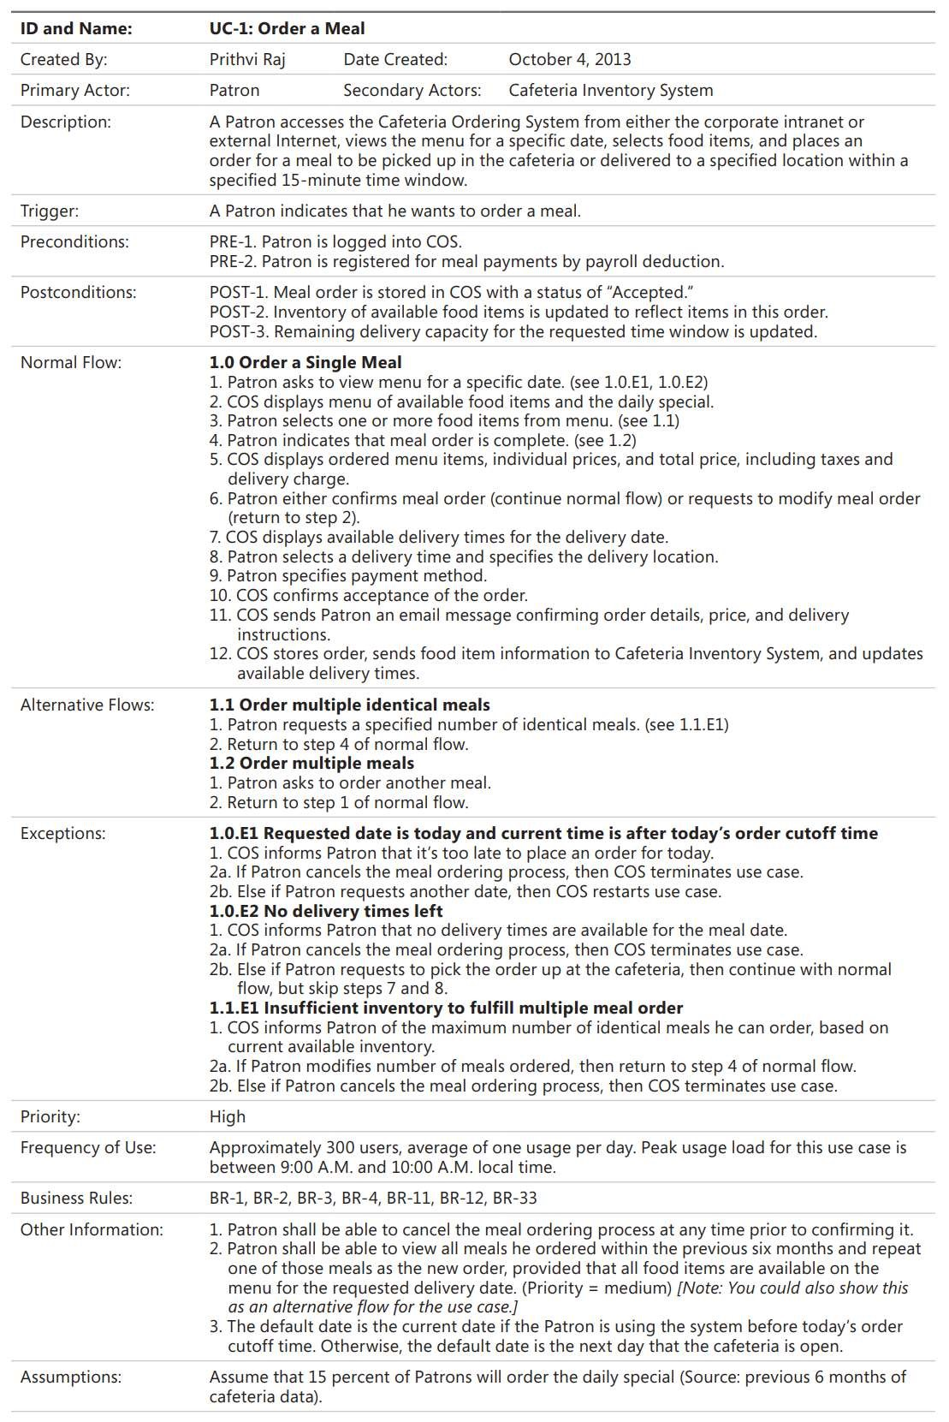

**2 UC Description** dưới đây mô tả cách người dùng sử dụng tính năng Đăng kí trả tiền ăn qua khấu trừ lương tháng; Chỉnh sửa thực đơn. Tác giả có giải thích họ viết vắn tắt hơn UC Description ở trên…

